Муниципальное бюджетное дошкольное образовательное учреждение
«Детский сад «Сказка» города Николаевска»
Николаевского муниципального района Волгоградской области

Участие во Всероссийском конкурсе «Зеленая Россия»
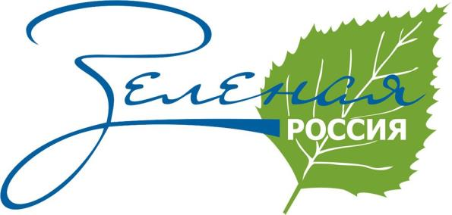

Подготовила:
воспитатель I квалификационной категории
Кутепова Наталья Владимировна
активные участники:
дети, родители, сотрудники детского сада «Сказка»

Сентябрь 2017 год
Мы, сотрудники, воспитанники и родители МБДОУ «Детский сад «Сказка» города Николаевска», поддерживаем стремление всего народа поучаствовать во Всероссийском экологическом субботнике «Зеленая Россия». Наш субботник мы решили начать с акции «Все вместе – мы сила». С утра дети средней группы, вместе с воспитателями раздавали родителям наших воспитанников буклеты и мусорные пакеты с символикой субботника «Зеленая Россия».
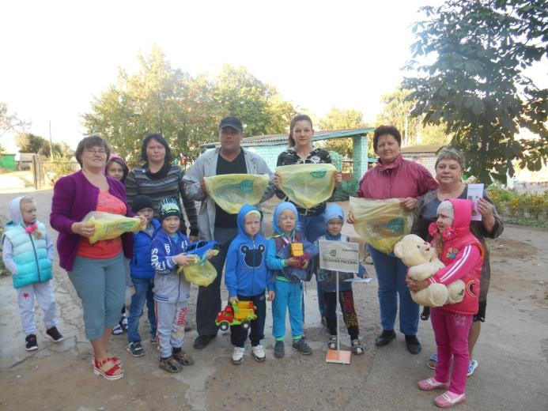
Дети всех групп, начиная с младшей и заканчивая подготовительной, вооруживших лопатками, ведерками, вениками, вышли на уборку своих участков. В этот же день, сотрудники детского сада «Сказка» и родители наших воспитанников вышли на уборку прилегающей территории.
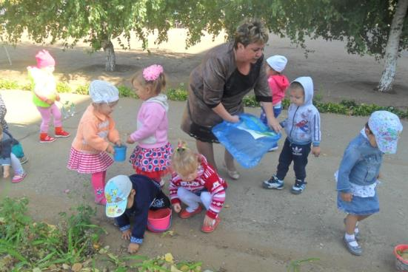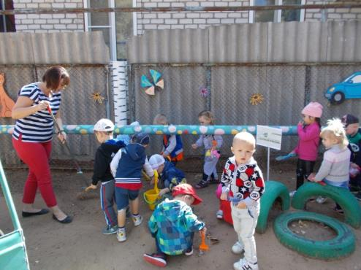
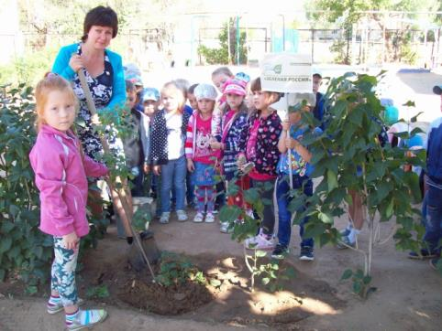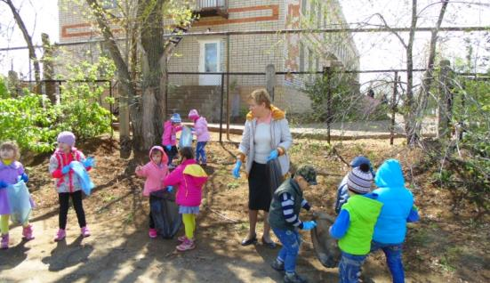
В процессе субботника, были выкорчеваны и обрезаны засохшие деревья, посажены новые деревья и кустарники /сирень, березка/, убрана высохшая трава, был собран и вывезен весь мусор.
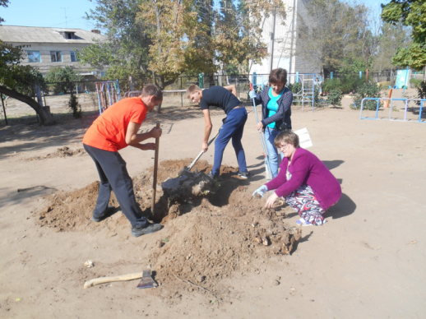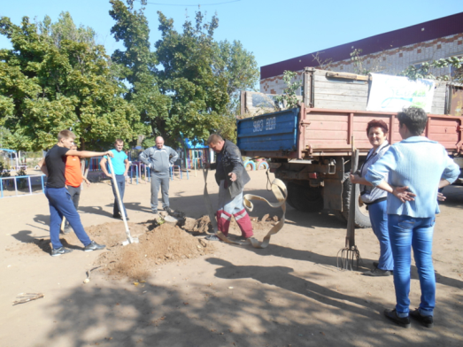
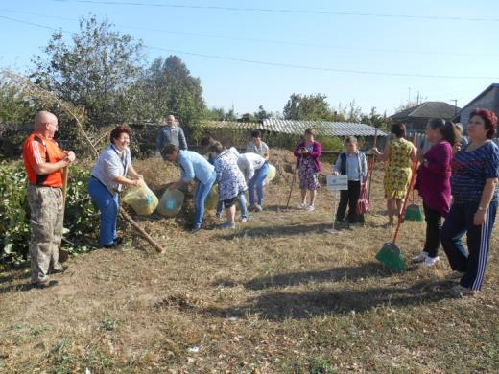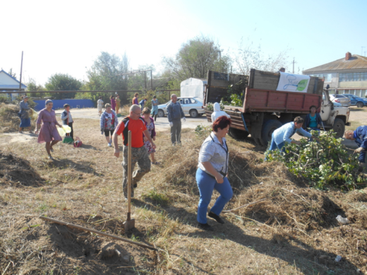
В поддержку Всероссийского экологического субботника «Зеленая Россия» приняло участие 145 человек. Субботник прошел очень плодотворно. Все были довольны собой и работой, которую сделали. Все потрудились на славу! Молодцы!

